1. ftp搭建

提供了两个FTP数据包，要求分析

搭建ftp拓扑，下载FileZilla，捕获数据包

ip.addr/ip.det/ip.src过滤

1. 网络编程

编程实现，用python import socket

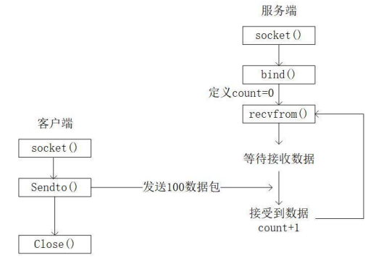非连接通信 UDP丢包

1. 跨交换机实现 VLAN

配置vlan：使用show vlan

查看交换机地址表：show mac-address-table

创建vlan，分配端口switchport access vlan 10

清除地址表：clear mac-address-table dynamic

跨交换机：两台交换机相连并创建相同vlan

Trunk模式在配置交换机之间相连的端口，好像是默认的

Show interfaces gigabitethernet 端口号 switchport

1. 生成树

避免网络风暴，又使用多条链路增强可靠性

Show spanning-tree

查看根交换机、根端口，根据交换机优先级变为rootport和alternateport

冗余链路会导致MAC地址表不稳定和多帧复制

比较不同生成树协议STP、RSTP

1. 链路聚合/端口聚合

带宽验证，根据wireshark抓包的IO图观察Packets/s

创建共享目录，传输较大的数据包，观察端口聚合前后的最大传输速度

创建聚合端口interface aggregateport 1

端口加入聚合端口port-group 1

显示聚合端口配置show aggregatePort 1 summary

查看聚合端口show interfaces aggregateport 1

当一条链路断开后，仍能通信

能实现负载均衡，但是在数据量较大的才会使用另一条链路

1. 端口镜像

主机C通过配置端口镜像抓取主机AB的通信数据包

Monitor session 1 source interface gigabitethernet 0/1 both/rx/tx

Show monitor

而且C不跟AB在一个VLAN

远程端口镜像RSPAN VLAN

1. 静态路由

配置端口ip：ip address 192.168.2.2 255.255.255.0

配置静态路由：ip route 192.168.1.0 255.255.255.0 192.168.2.1

S:静态路由

路由器：Show ip route

Show ip interface brief

Show interfaces gigabitethernet 0/1

主机使用route print

Tracert

Arp -a 查看arp缓冲区，物理地址类型

删除静态路由：no ip route 192.168.3.0 255.255.255.0 192.168.2.2

1. RIP

RIPv2 RIPv1，自动学习交换机间的路由信息

在拔线重插之后，立即更新，无故障状态每30s更新一次，通过发送RIPv2包进行路由学习

RIPv2支持不连续网络，因为v1有自动汇总功能

Route rip

Network 192.168.1.0 申请参与RIP协议的直连网段信息

Version 2

No auto-summary 关闭自动汇总

Show ip protocols

Debug ip rip

Show ip rip database

1. OSPF

O条目

选举DR/BDR

Route ospf 1

Network 192.168.1.0 0.0.0.255 area 0 用的反掩码

1. ACL

访问列表规则

建立ftp和www服务器

1. NAT
2. VPN